Задание 2. Первый запуск

Рисунок 1 — Первый запуск WPF-проекта HelpDesk
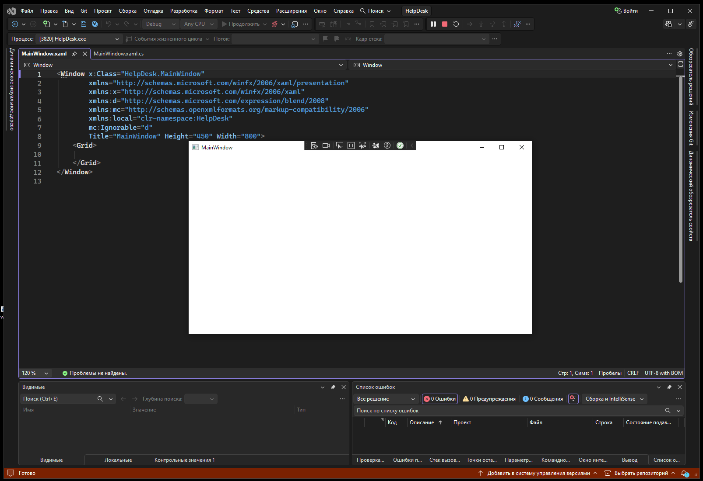

Задание 3. Изучение структуры WPF-проекта

Файл | Назначение
App.xaml | Настройка приложения
App.xaml.cs | Логика приложения
MainWindow.xaml | Дизайн главного экрана
MainWindow.xaml.cs | Код главного экрана

Задание 10. Запуск окна авторизации

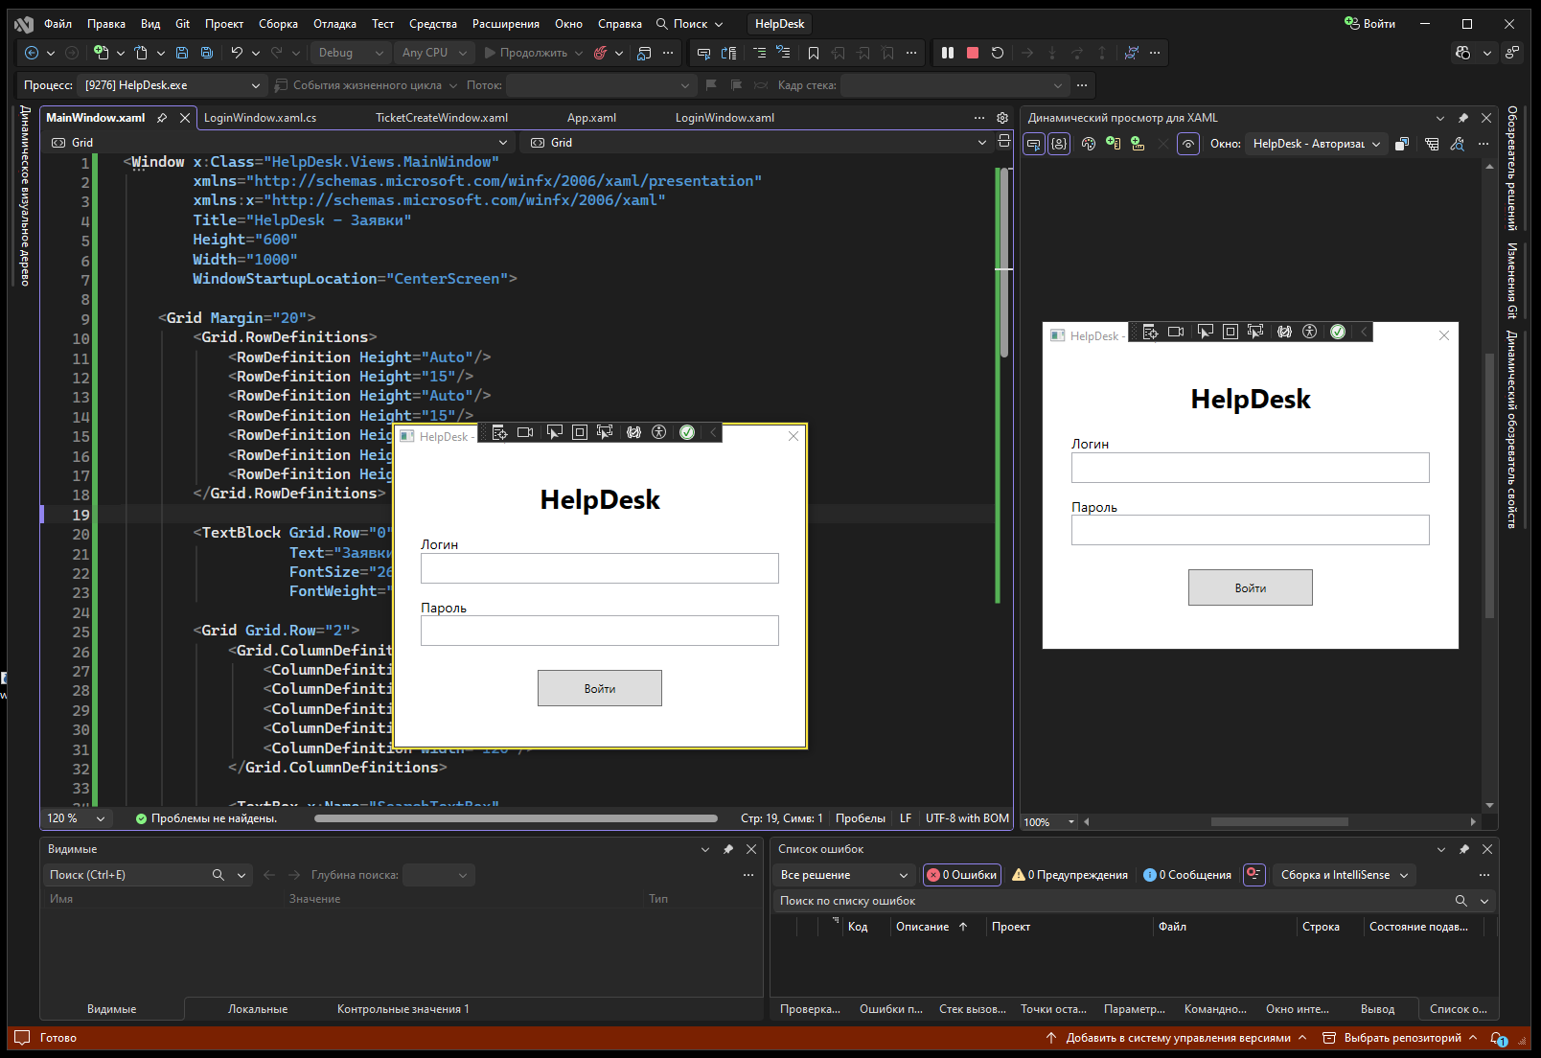

Задание 11. Почему используется PasswordBox

Почему пароль желательно вводить через PasswordBox, а не через обычный TextBox?
Пароль скрывается точками и не хранится в памяти в открытом виде.

Задание 15. Проверка временной авторизации

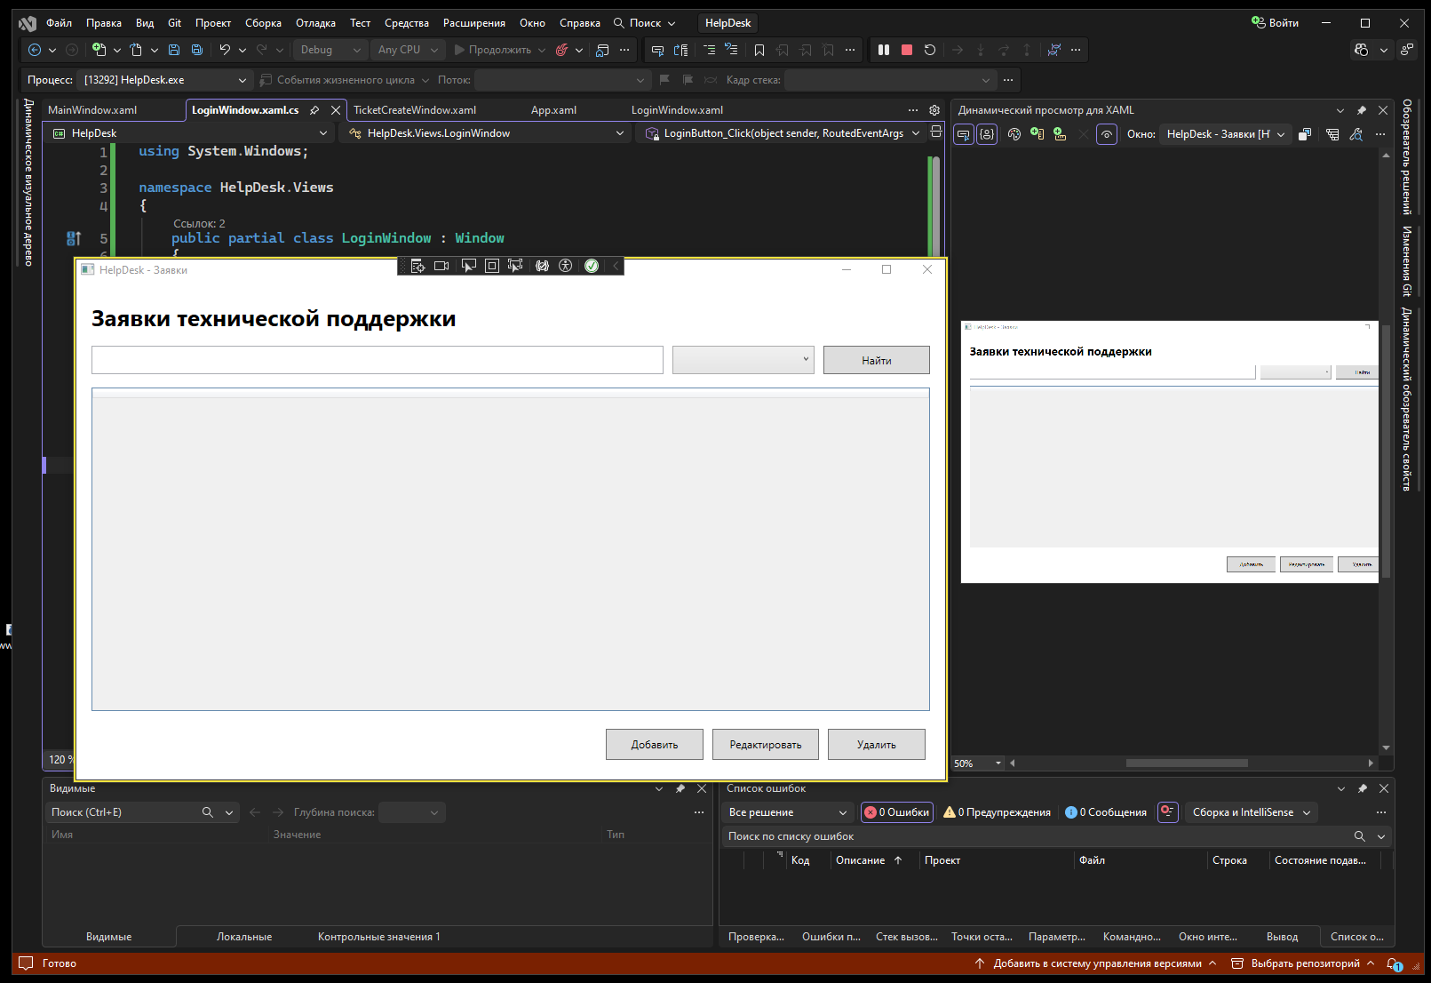

Задание 16. Проверка неправильного пароля

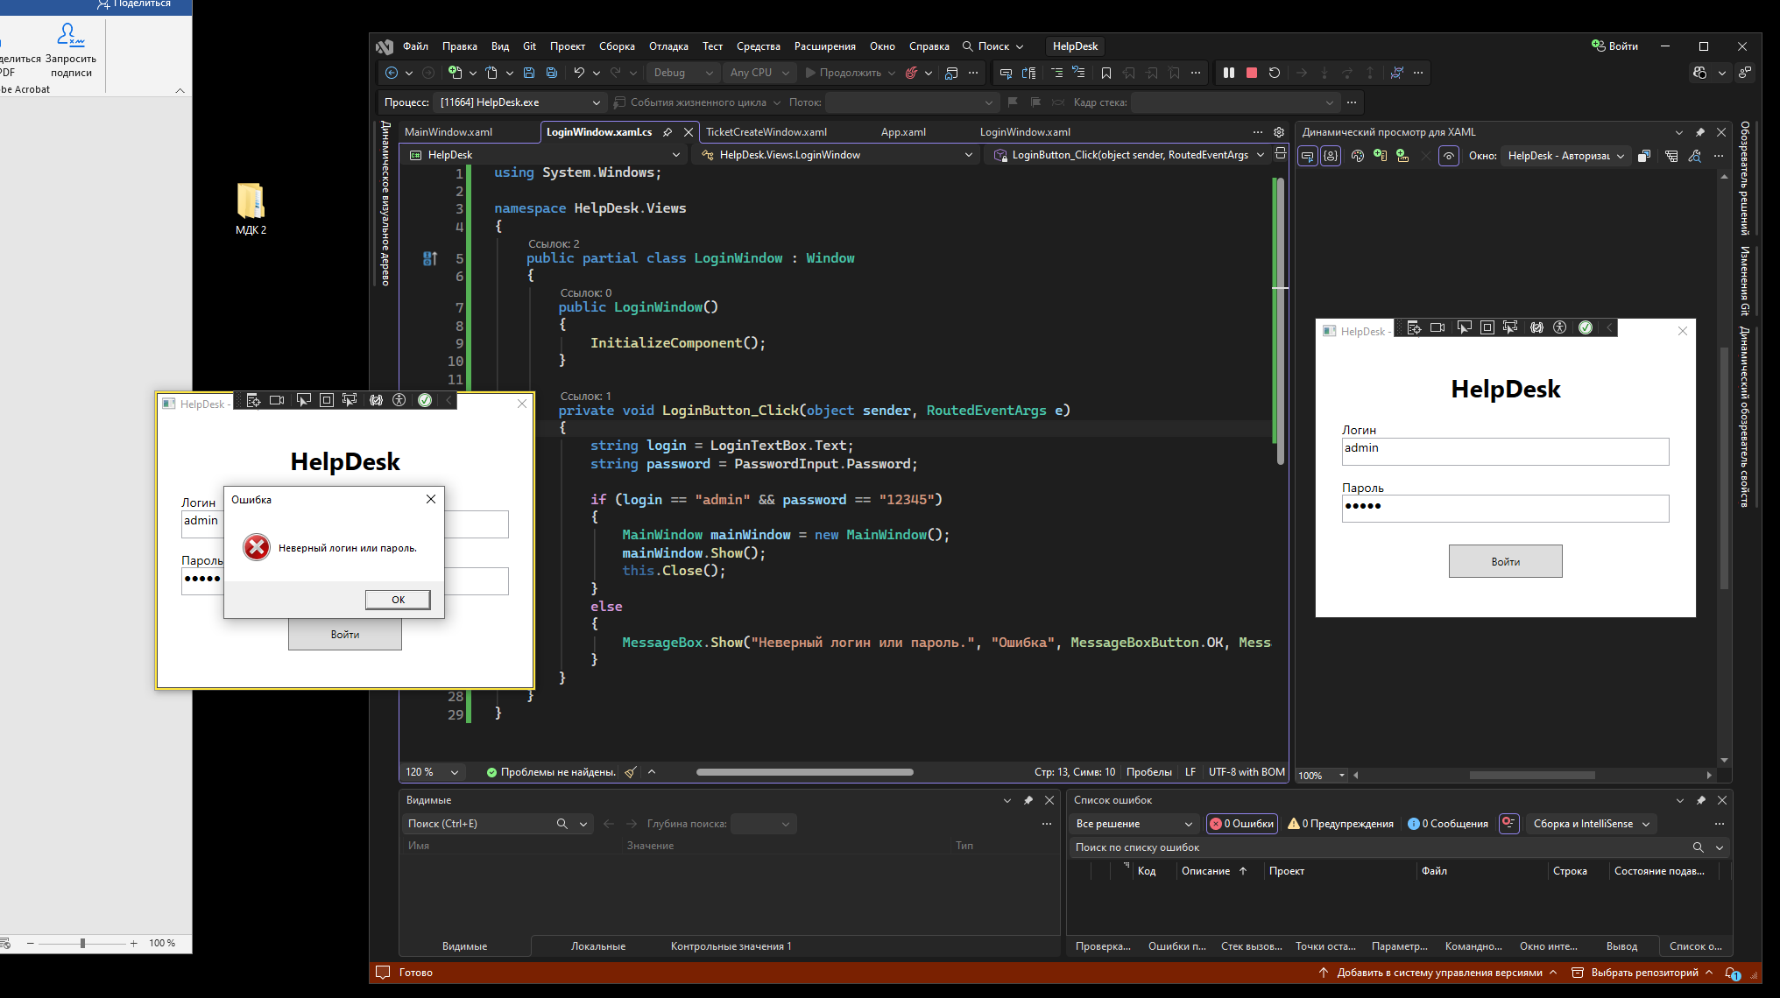

Задание 17. Ответьте на вопрос
Почему текущую авторизацию нельзя использовать в итоговой программе?
Логин и пароль зашиты в коде.

Задание 20. Анализ модели Ticket

Свойство | Что хранит
Id | Номер заявки
Description | Текст проблемы
Category | Тип заявки
Priority | Важность
Status | Этап
CreatedAt | Дата создания

Зачем создавать отдельный класс Ticket?
Чтобы удобно хранить и передавать данные о заявке.

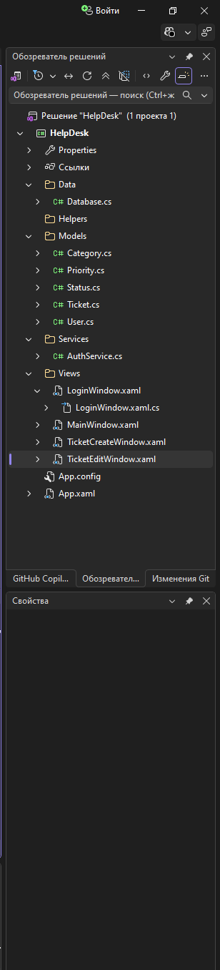

17. Контрольные вопросы

- Что такое WPF?
технология создания оконных приложений Windows.

- Что такое XAML?
язык разметки для дизайна интерфейса.

- Для чего нужен файл .xaml.cs?
файл для программной логики.

- Чем интерфейс отделён от программной логики?
дизайн в XAML.

- Для чего создан LoginWindow?
для входа по логину и паролю.

- Для чего создан MainWindow?
главное окно для работы со списком заявок.

- Для чего нужен PasswordBox?
скрывает символы пароля.

- Что хранит класс User?
хранит данные пользователя

- Что хранит класс Ticket?
хранит данные заявки

- Для чего создаётся папка Data?
папка для классов работы с базой данных.

- Для чего нужен AuthService?
логика проверки пользователя.

- Где в дальнейшем будут храниться логины пользователей?
будут храниться в базе данных MS SQL Server.

- Как приложение будет взаимодействовать с MS SQL Server?
через технологию ADO.NET.

- Какую роль будет выполнять ADO.NET?
ADO.NET для передачи запросов от программы к базе данных.

